Appinventor

[Levitico17@gmail.com](mailto:Levitico17@gmail.com)

Levitico14

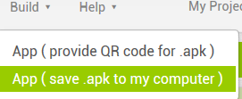

Busque en

This PC\Downloads

Envielo a Gmail

Descarguelo en cellular

Luego busque opcion de “Downloads” e instale

Si tiene problemas permita en

Settings ->Security

Fuentes Desconocidas -> Enable